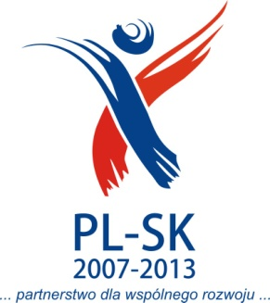
Projekt pt. Szlak pielgrzymkowy na pograniczu polsko-słowackim

Gorlice, dnia 07.04.2014r.
Zł.1. 2014

Wykonawcy biorący udział w postępowaniu

ZAWIADOMIENIE O UNIEWAŻNIENIU POSTĘPOWANIA
dot.: postępowania o udzielenie zamówienia publicznego. Numer sprawy: 55767 – 2014, Nazwa zadania: Wiata wystawiennicza Ośrodka Kultury – Łemkowska Watra w Zdyni
(tj. Dz. U. z 2013 r. poz. 907 z p. zm.) Przewodniczący Prezydium Zjednoczenia Łemków informuje
o unieważnieniu przedmiotowego postępowania.
Uzasadnienie faktyczne: Przewodniczący Prezydium Zjednoczenia Łemków unieważnia postępowanie o udzielenie zamówienia, gdyż cena najkorzystniejszej oferty przewyższa kwotę, którą zamawiający zamierza przeznaczyć na sfinansowanie zamówienia.
Uzasadnienie prawne: Art. 93, ust. 1, pkt 4 ustawy z dnia 29 stycznia 2004 roku – Prawo zamówień publicznych (tj. Dz. U. z 2013 r. poz. 907 z p. zm.).
Środki ochrony prawnej. Od niniejszej decyzji zamawiającego, nie przysługują środki ochrony prawnej (Odwołanie, Skarga do Sądu).Wykonawca może w terminie przewidzianym do wniesienia odwołania poinformować zamawiającego o:
1)niezgodnej z przepisami ustawy czynności podjętej przez zamawiającego, lub
2)zaniechaniu czynności, do której zamawiający jest zobowiązany na podstawie ustawy, na które nie przysługuje w niniejszym postępowaniu odwołanie.
Termin przesłania wymienionej powyżej informacji: 5 dni od dnia przesłania niniejszego pisma faksem lub drogą elektroniczną, lub 10 dni od dnia przesłania niniejszego pisma, jeżeli zostało ono przesłane pisemnie. Informacje dotyczące środków ochrony prawnej znajdują się Specyfikacji istotnych warunków zamówienia oraz w Dziale VI Prawa zamówień publicznych „Środki ochrony prawnej", art. od 179 do 198g (t. j. Dz. U. z 2013 r. poz. 907 z p. zm).

Przewodniczący Prezydium Zjednoczenia Łemków
Stefan Hładyk

